**Co robi mama? Ćwiczenie dla dzieci 3,4,5 – letnich 27.05.2020 r.**

Kochane przedszkolaki wczoraj był piękny dzień. Swoje święto miała każda MAMA. Ale czy swoją miłość okazujemy mamie tylko w dniu jej święta?

Dzisiaj rano otrzymałyśmy list od Krasnala Poziomki. Posłuchajcie co napisał.

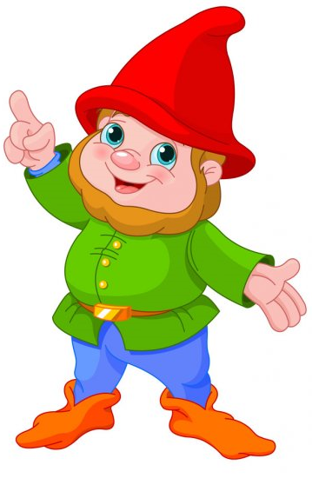

**Drogie dzieci!**

**Znam Wasze mamusie. Bardzo je lubię. Martwi mnie jednak ich ciężka praca. Chętnie bym jej pomógł, ale jestem już stary i słaby. Wy natomiast możecie wykonać pewne prace w domu, aby Waszym mamusiom było lżej. Proponuję, abyście pomagali mamusi w obowiązkach domowych nie tylko w dniu jej święta.**

**Liczę na Was dzieciaki. Krasnal Poziomka.**

Posłuchajcie wiersz **„Mama”** J. Suchaczewskiej

* Mamo, zapnij mi guziki!
* Mamo, wciągnij mi buciki!
* Mamo, zawiąż sznurowadło!
* Mamo, podnieś, bo coś spadło!
* Mamo, przynieś mi łyżeczkę!

We dnie, w nocy, wieczór, rano,

Ciągle tylko – Pomóż mamo!

* Znasz takiego?
* Bo ja znam.

Kochane dzieci wiemy, że Wy jesteście samodzielne i na pewno pomagacie swoim rodzicom.

**Proponujemy teraz zabawę z pokazywaniem:**

*Prosimy rodziców o odczytanie, a dziecko będzie odtwarzało ruchy.*

”Gotowanie i pieczenie w domu”

Lewą ręką trzymamy miskę z ciastem, a prawą ręką ucieramy ciasto. *Otrzepujemy ręce z mąki.*

Zaczynamy:

Wbijamy jajka: (powtarzamy kilka razy)

* prawą ręką sięgamy za lewe ramię, bierzemy jajko – rozbijamy je o ramię – mówimy „puk”
* wlewamy do miski – mówimy „chlup”
* wyrzucamy skorupki raz lewą ręką za prawe ramię, raz prawą ręką za lewe ramię – mówimy „siup”.

Ugniatamy ciasto, wyrabiamy.

Rozwałkowujemy cisto przed sobą obiema rękoma.

Ozdabiamy ciasto:

* składamy dłonie w piąstki, jedna na drugą, a palce rąk energicznie otwieramy. Posypujemy ciasto bakaliami.

Wkładamy ciasto do piekarnika. Wyjmujemy ciasto z piekarnika. Kroimy i częstujemy. Podajemy kawałek osobie siedzącej po prawej stronie i po lewej stronie – mówimy smacznego!

Dokończcie rysować postacie.

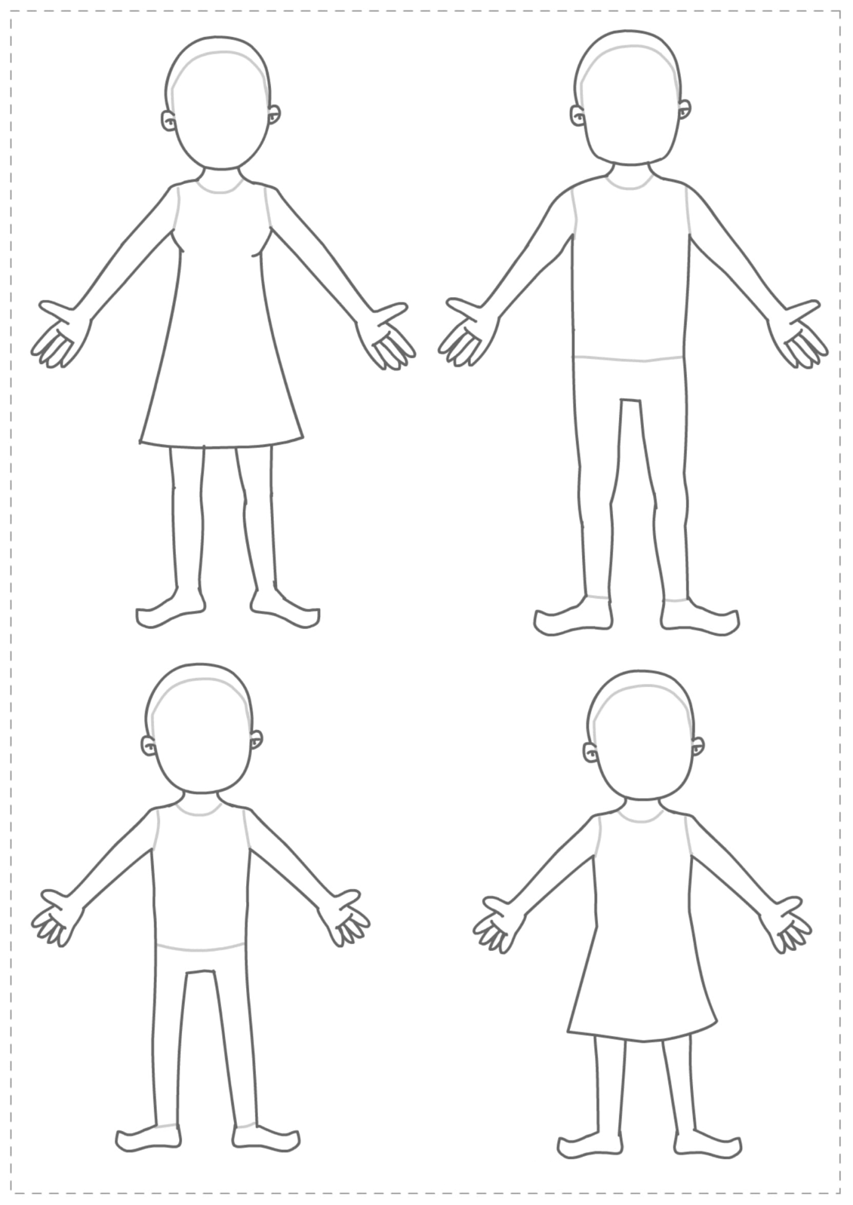

Powiedzcie kogo narysowaliście.

Dzieci wybrały się z rodzicami na pyszne lody. Doprowadź ich do lodziarni. Pokoloruj obrazki.

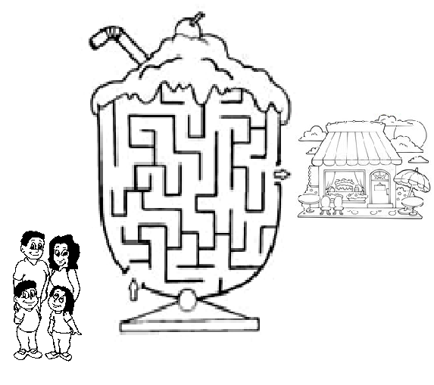

Dziewczynka pomaga podlewać kwiatki. Pokoloruj według kodu.

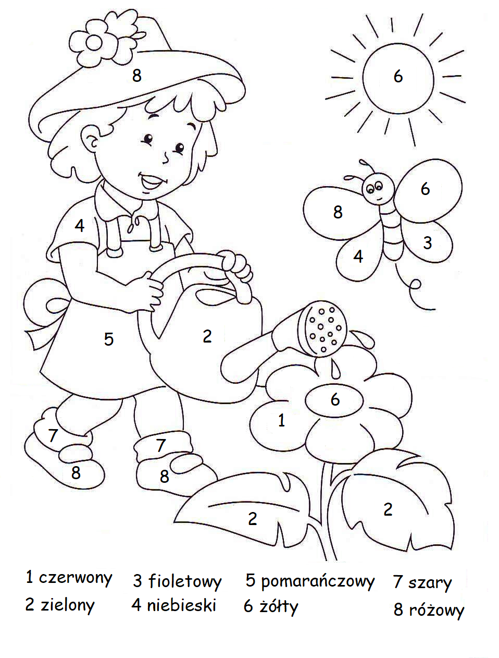

Chłopiec pomógł umyć tacie samochód. Pokoloruj według kodu.

